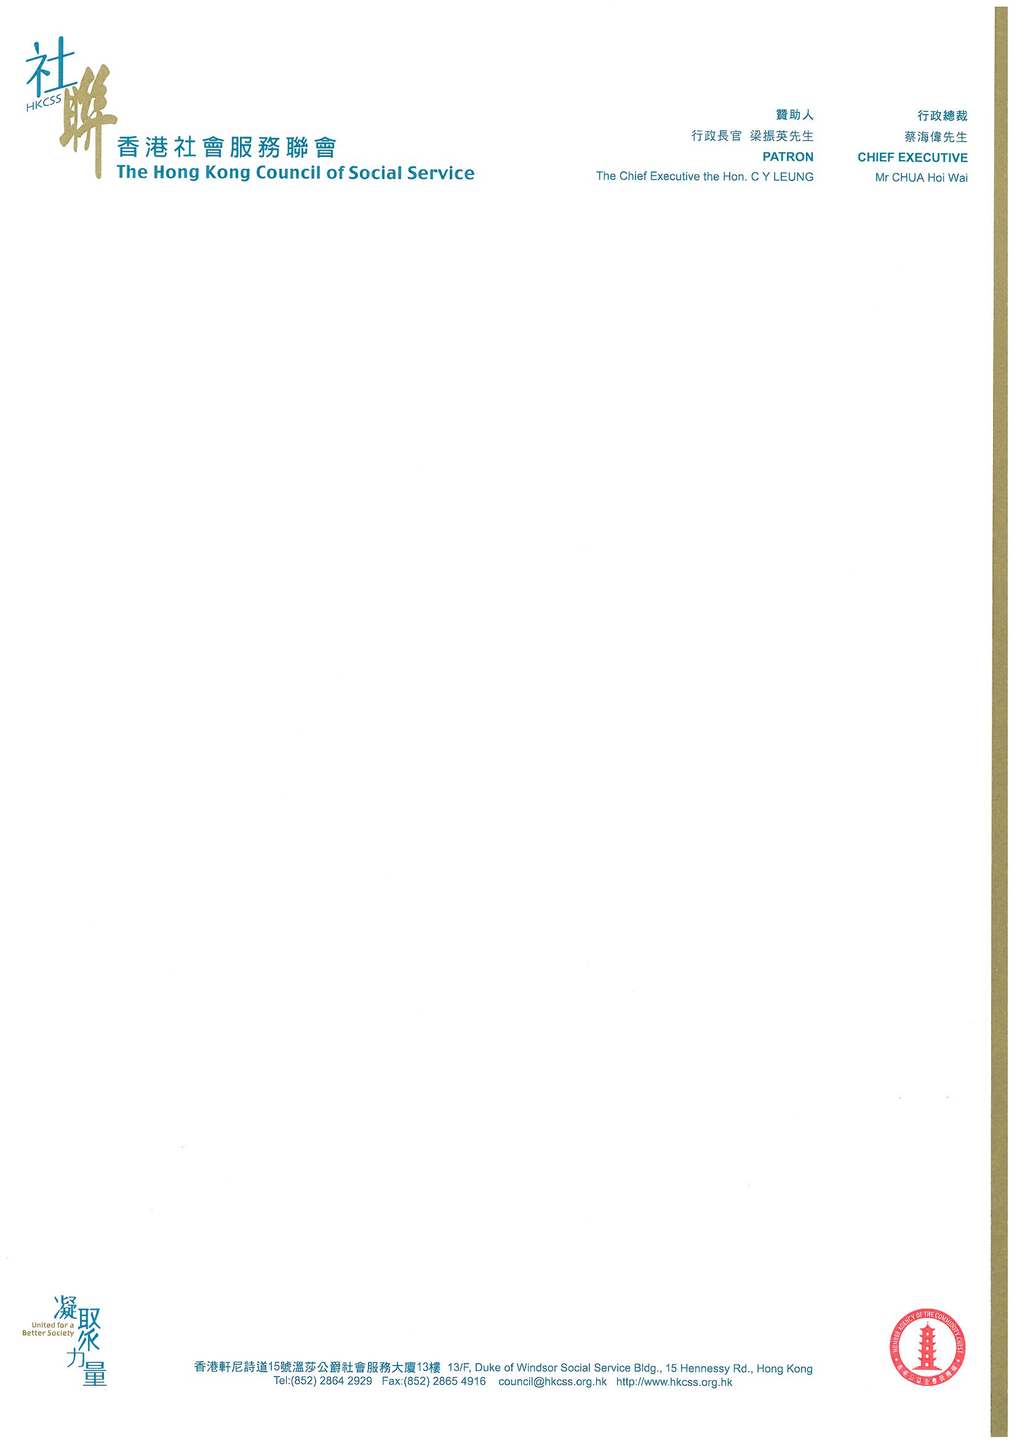

**【聘用殘疾人士政策】**

社聯作為一個實行平等機會的僱主，對於僱員的甄選、聘任、晉升、培訓及待遇，都會根據劃一甄選準則來處理。在審核每個人選的時候，只會根據有關職位的工作要求及該人選的才能、技能及能力作出考慮。

社聯致力確保平等機會，讓殘疾人士享用所有設備及服務。在可能的情況下，社聯會為殘疾人士作出安排，使他們能享用與健全人士相同的設施。

社聯鼓勵任何殘疾人士申請職位。建議申請職位時通知我們殘疾之情況，確保在平等機會甄選的政策下，不會因其殘疾受到歧視。當我們聘請時，將就各申請者列明相關資料，盡力向殘疾人士提供所需的設施。

篩選準則並不適用於殘疾人士。殘疾人士如果達到有關職位規定的基本入職要求，均獲邀參加遴選面試。



請提供以下資料

|  |  |  |
| --- | --- | --- |
| 1. | 你是否殘疾人士? | |
|  | 是□ 否□ | |
|  |  | |
| 2. | 如為殘疾人士，請註明殘疾性質及程度 | |
|  |  | |
| 3. | 請註明在參加考試／面試時，是否需要特別的安排 | |
| 3.1 | 考試 | 是 □ 否□ |
|  | 如需特別考試安排，請列明有關要求 | |
| 3.2 | 面試 | 是 □ 否□ |
|  | 如需特別面試安排，請列明有關要求 | |

(註：社聯在遴選時對殘疾人士及其他申請人會一視同仁。申請人如需獲得為殘疾人士而設的遴選相關安排，有關部門可能要求提交醫生證明其為殘疾人士。)

